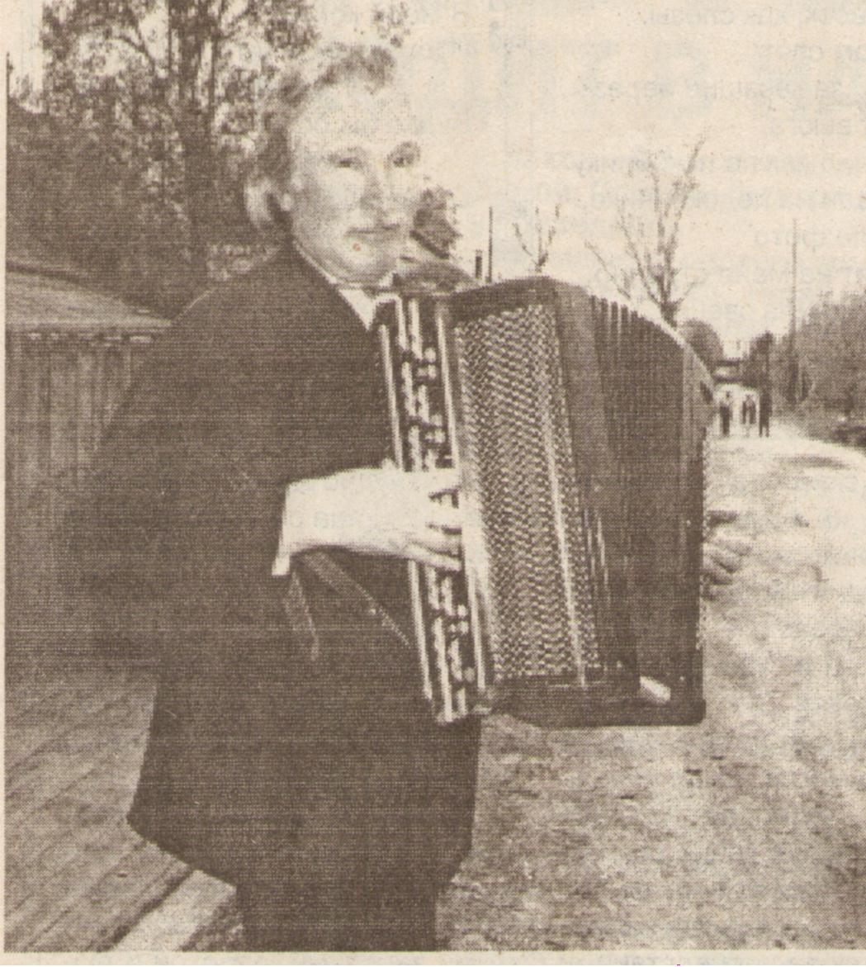

Иван Федорович Балахнин работает в Богучанской детской школе искусств с 8 декабря 1974 года. За это время он обучил немало талантливых выпускников. Среди них: Александр Третьяков, Марина Сашенькина, Людмила Кузьмина, Роман Белов, Юрий Платонов, Елена Нидзий. Музыка для них осталась увлечением на всю жизнь.
Иван Федорович дает сольные концерты, участвует в краевых конкурсах баянистов, преподавателей музыкальных школ, его баян звучал на краевом радио.
Он многие годы сотрудничал с коллективами предприятий в подготовке к смотрам художественной самодеятельности. Наиболее длительным и плодотворным был период его работы с коллективом Богучанской геофизической экспедиции, который под его руководством дважды становился лауреатом фестивалей геологов в г. Енисейске и Большой Мурте.
Иван Федорович более 20 лет является музыкальным руководителем в ансамбле «Русская песня». Много лет радует своим творчеством квинтет «Эклектика» (районный Дом культуры), где Иван Федорович является и аранжировщиком, и концертмейстером.
За плодотворную деятельность И.Ф. Балахнин неоднократно награждался грамотами управления культуры и районной администрации, дипломами агентства (комитета) по делам культуры и искусства администрации края. По итогам работы школы искусств был неоднократно признан лучшим преподавателем года.
Приказом Министерства культуры РФ от 04.06.2003г. № 770 И.Ф. Балахнин награжден знаком «За достижения в культуре».

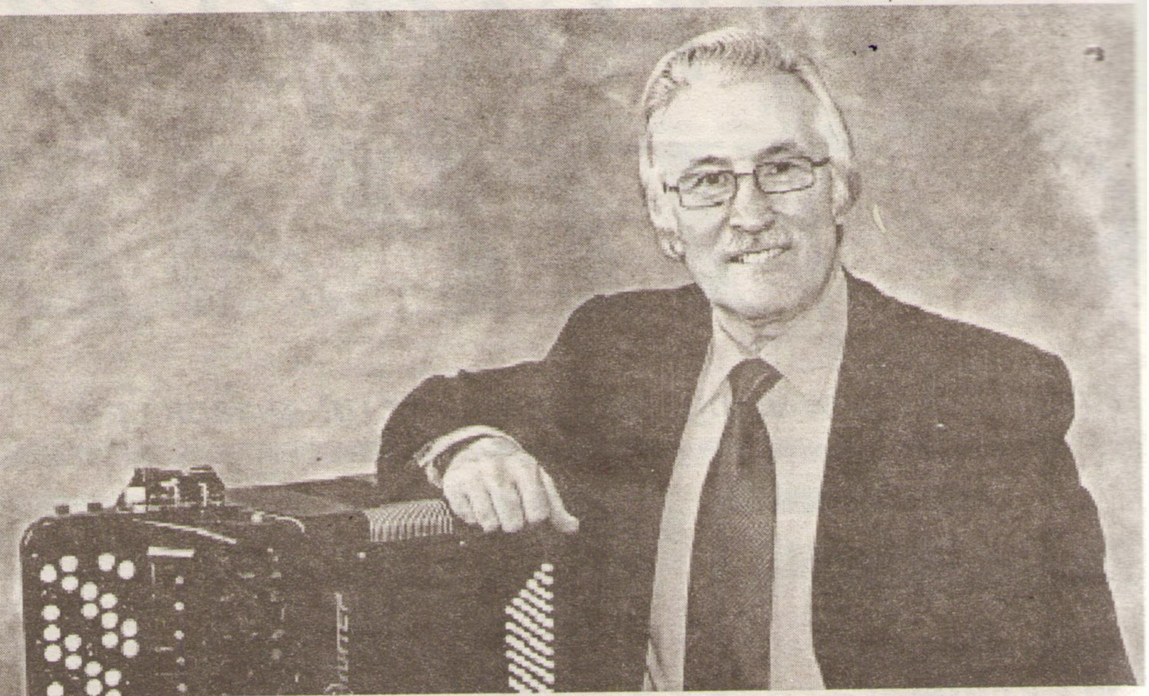

Библиография.

1. Тимченко, А. Святая к музыке любовь //Ангарская правда. - 1999. - 20 июля. - с.:3.
2. Смолин, В. Играй, Богучанский виртуоз! //Ангарская правда. - 2003. -21 ноября. - с.:8.

